ชื่อเรื่อง: สุขา พาสุข
ผู้วิจัย: นางสาววิภาดา แก้วสะอาด ตำแหน่ง นักกายภาพบำบัด รพ.เสลภูมิ

บทคัดย่อ
การใช้นวัตกรรมเก้าอี้สุขา พาสุข โรงพยาบาลเสลภูมิ จังหวัดร้อยเอ็ดครั้งนี้ช่วยในการฟื้นฟูผู้ป่วยโรคหลอดเลือดสมองผู้สูงอายุ ผู้ป่วยติดเตียงเก้าอี้สุขานั่งถ่ายจะช่วยให้ผู้ป่วยสามารถขับถ่ายได้โดย ไม่ต้องเดินไปเข้าห้องน้ำ ซึ่งจะช่วยลดการเกิดอุบัติเหตุในขณะเดิน และจะช่วยลดค่าใช้จ่ายในการซื้อเก้าอี้นั่งถ่ายที่มีราคาแพงในท้องตลาดเก้าอี้นั่งถ่ายนี้ผลิตเองได้ ราคาถูก มั่นคง แข็งแรง มีวัตถุประสงค์เพื่อนำเก้าอี่ที่ชำรุด หรือที่ไม่ได้ใช้แล้วมาประดิษฐ์ หรือสามารถนำวัสดุหลากหลายที่หาได้ในท้องถิ่น นำมาใช้เป็นนวัตกรรมเก้าอี้สุขา พาสุข ให้ผู้ป่วยโรคหลอดเลือดสมอง ผู้สูงอายุ และผู้ป่วยติดเตียง ได้ใช้ประโยชน์ นั่งขับถ่ายอยู่กับที่โดยไม่ต้องไปเข้าห้องน้ำ จำนวนทั้งหมด 20 คน เก็บข้อมูลระหว่างวันที่ 1 มกราคม 2563 – 31มีนาคม2563
วิธีดำเนินการ สำรวจผู้ป่วยและผู้พิการในเขตอำเภอเสลภูมิ ที่สามารถพอช่วยเหลือตัวเองได้ หรือไม่สามารถเดินไปเข้าห้องน้ำได้เองจำนวน 20 ราย ส่งมอบสุขา พาสุข ให้ผู้ป่วยได้ใช้ประโยชน์และมีการติดตามใช้การใช้งาน ว่าใช้ได้จริง มีปัญหาหรือไม่หลังจากการส่งมอบ
วิธีทำ
1. วัดความสูงของผู้ป่วยในท่านั่ง
1.1 จากส้นเท้าถึงข้อพับขา
1.2 จากก้นถึงข้อศอก
2. พิจารณาและดำเนินการติดตั้งอุปกรณ์ต่างๆ
2.1สร้างหรือหาเก้าอี้ให้สูงเท่าระดับความสูงจากส้นเท้าถึงข้อพับขาของผู้ป่วย
2.2เจาะช่องสำหรับการการขับถ่าย
2.3 ติดตั้งที่พักแขนเพื่อช่วยพยุงตัวผู้ป่วย โดยให้ที่พักแขนอยู่ที่ระดับความสูงวัดจากก้นถึงข้อศอก
2.4 ติดตั้งพนักพิงเพื่อช่วยพยุงตัวผู้ป่วยในขณะนั่ง
สรุป ผู้ป่วยจำนวน 20 ราย ใช้สุขา พาสุขได้ทั้งหมด 19 ราย อีก 1 ราย ไม่ได้ใช้สุขา พาสุข เนื่องจากมีภาวะแทรกซ้อน เป็นแผลกดทับบริเวณก้นและนอนติดเตียง
ข้อเสนอแนะ
1.การพิจารณาแนวทางการผลิตโดยคำนึงถึงความสามารถของช่างท้องถิ่น และใช้วัสดุในท้องถิ่น เช่น ไม้ ในกรณีที่หาไม้ได้ยาก ให้ใช้วัสดุอื่นๆ แทน เช่น เหล็กหรืออะลูมิเนียม แต่ต้องไม่เป็นอันตราย ไม่เป็นสนิม ไม่แหลมคม และทนต่อการเปียกน้ำ
2.ที่นั่งควรสูงจากพื้น 45-50 ซม.
3. ที่นั่งต้องมีพนักพิงที่มั่นคง แข็งแรง และเหมาะกับสรีระของผู้ป่วย
4. ที่นั่งต้องมีที่พักแขน ติดตั้งในระดับความสูงพอดีกับการวางแขนของผู้ป่วยในขณะนั่ง
ภาพกิจกรรม
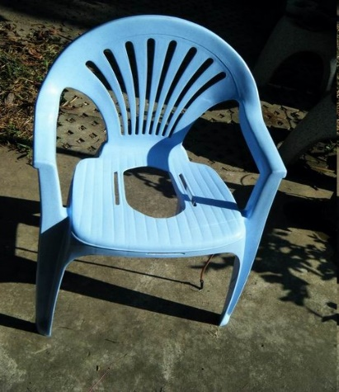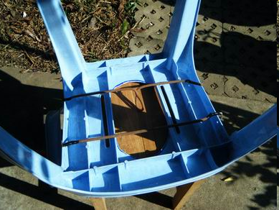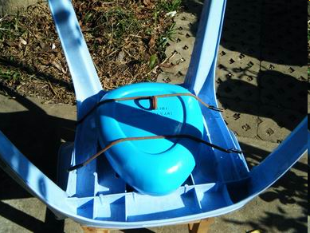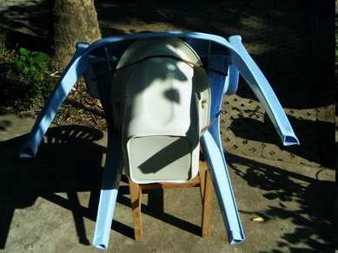
สุขา....พาสุข

